ODGOJNO – OBRAZOVNO PODRUČJE: SKRB O SEBI
ODIJEVANJE U SKLADU S VREMENOM
OBLAČIMO SE I OBUVAMO PREMA TOME KAKVO JE VRIJEME.
KAD JE HLADNO OBLAČIMO I OBUVAMO:

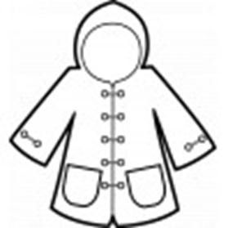

KAD JE VRUĆE OBLAČIMO I OBUVAMO:
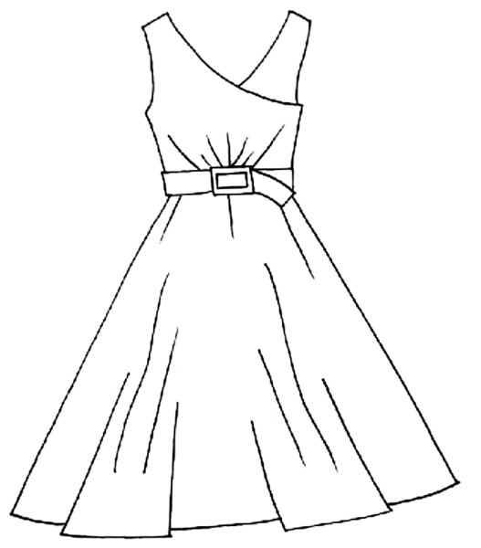

KAD PADA KIŠA TREBAMO:

ZADATAK: POGLEDAJ SLIČICE I SPOJI SLIKU ODJEĆE S ODGOVARAJUĆIM VREMENOM! KOJE JE NAPISANO NA KARTICI ISPOD!

KIŠOVITO
VRUĆE
HLADNO

